*Projekt práce SOČ:*

Švrčkov bod

Martin Babača  
III.B

Vyhlásenie

Čestne vyhlasujem, že svoju prácu som vypracoval bez cudzej pomoci, na základe

svojich poznatkov a literatúry, ktorá je uvedená na konci práce.

______________________________

Martin Babača

POĎAKOVANIE

Za základné informácie a vzdelanie v oblasti trigonometrie a švrčkovho bodu vďačím študentovi Fakulty matematiky, fyziky a informatiky univerzity Komenského v Bratislave, absolventovi Gymnázia Ľudovíta Štúra Trenčín, Jozefovi Rajníkovi.

Obsah

**Úvod4**

**Cieľ práce5**

**Metodika6**

**Vlastná práca7**

Tvrdenie 1- 7

Dôkaz7

Využitie8

Ilustračné zadania8

Tvrdenie 2 -8

Dôkaz8-9

Tvrdenie 3

Dôkaz

Tvrdenie 4

Dôkaz

Tvrdenie 5

Dôkaz

**Záver10**

**Resumé11**

**Zdroje12**

**Úvod**

V úvode je náhľad do problematiky a vysvetlenie okolností, ktoré viedli k napísaniu tejto práce:

Švrčkov bod je určitý bod v trigonometrií, vyplývajúci z vlastností všeobecného trojuholníka. Poznanie jeho vlastností významne prispieva k úspešnému riešeniu veľkého množstva planimetrických (predovšetkým trigonometrických) úloh.

V komunite slovenských a českých matematikov tento význačný bod najviac propaguje RNDr. Jaroslav Švrček CSc., pôsobiaci na Prírodovedeckej fakulte Univerzity Palackého v Olomouci na Katedre algebry a geometrie. Jeho práca bola jediná významnejšia snaha o upozornenie na vlastnosti daného bodu, vďaka čomu bol tento bod v strednej Európe pomenovaný Švrčkov bod.

RNDr. Jaroslav Švrček CSc. je členom ústrednej komisie matematickej olympiády v Českej republike. Prispieva do zbierok príkladov stredoškolských kategórii matematickej olympiády, ktorej zadania sú spoločným projektom Slovenskej komisie matematickej olympiády a Českej ústrednej komisie matematickej olympiády.

Poznanie Švrčkovho bodu umožňuje riešenie geometrických problémov efektívnejšie, rýchlejšie a jednoduchšie. Takýto bod sa javí ako dokonalý pomocník pri riešení geometrických problémov, ale prečo nie je známy? Dôvod je práve ten, že jeho vlastnosti majú veľké množstvo pozitív, preto ich treba v úlohách dokazovať.

Vlastnosti, ktoré sú pripisované Švrčkovmu bodu je možno použiť aj bez využitia Švrčkovho bodu, no výsledný postup bude oveľa zložitejší ako postup s použitím Švrčkovho bodu a dôkazu jeho vlastností.

**Cieľ práce**

Prečo som si vybral práve danú tému a prečo je prospešné aj pre prijímateľa oboznámiť sa s danou témou:

V svojej práci budem ukazovať vlastnosti Švrčkovho bodu. V učebných osnovách pre výučbu matematiky na štvorročných gymnáziách nie je zahrnutá táto téma ani okrajovo. Považujem za prínos pre každého, kto sa venuje riešeniu geometrických úloh, poznať vlastnosti Švrčkovho bodu. Nie je však nevyhnutný k riešeniu väčšiny úloh.

Okrem popisu vlastností Švrčkovho bodu bude v práci SOČ zahrnutý aj dôkaz jeho vlastností a príklady problémov, kedy je užitočné využiť danú vlastnosť Švrčkovho bodu.

Poznanie druhu úloh, kedy je možné použiť Švrčkov bod skracuje čas výpočtu a poskytuje výraznú výhodu oproti riešiteľom, ktorý o tomto bode nikdy nepočuli.

**Metodika**

Pri vypracovávaní práce SOČ by som využil niekoľko logicko myšlienkových pochodov, z ktorých uvediem 2 najčastejšie.  
Indukcia[1] je logicko myšlienková činnosť, ktorou sa z jednotlivých príkladoch vyvodzuje všeobecný záver.  
Dedukcia[2] je logicko myšlienková činnosť, ktorá vyvodzuje záver z niekoľkých predpokladov.  
Pri spracovaní tejto témy by som využíval najmä vlastné vedomosti a z literatúry dopĺňal len definície a zadania úloh.

**Vlastná práca**

Vo vlastnej práci by som jednotlivo rozobral niektoré tvrdenia o Švrčkovom bode. V každej časti by bol uvedený dôkaz danej vlastnosti, ktorý je nevyhnutný pre jeho využitie a opis druhu príkladov, pri ktorých je vhodné danú vlastnosť využiť, prípadne zadanie takého príkladu.

Napríklad:

Majme všeobecný trojuholník ABC s opísanou kružnicou *k*. Švrčkovým bodom ŠA, prislúchajúcim k bodu A, nazývame stred oblúka BC kružnice *k*, ktorý neobsahuje bod A. Takto znie definícia bodu ŠA, pričom body ŠB a ŠC sú definované analogicky.

Tvrdenie 1: V trojuholníku ABC sa os uhla BAC a os strany BC pretínajú na kružnici *k*. Ich spoločným priesečníkom je bod ŠA.

**Dôkaz:**

**A:  Ša patrí osi strany BC:**

Obrazová príloha č. 1

Majme kolmicu na stranu BC prechádzajúcu bodom ŠA. Priesečník kolmice a úsečky BC nazvime bod X. Keďže Ša je stred oblúka nad úsečkou BC, tak vzdialenosti ǀŠABǀ a ǀŠACǀ sú rovnaké. Použitím Pytagorovej vety (a2+b2=c2) sme dostali vzťahy:

ǀŠABǀ2 + ǀŠAXǀ2 = ǀBXǀ2

ǀŠACǀ2 + ǀŠAXǀ2 = ǀCXǀ2

Ak do uvedených vzťahov dosadíme ǀŠABǀ = ǀŠACǀ, dostaneme rovnosť ǀBXǀ a ǀCXǀ. Priamka ŠAX je kolmá na úsečku BC a ich prienik je v polovici dĺžky BC. Z toho vyplýva, že ŠAX je osou úsečky BC a zároveň prechádza bodom ŠA.

**B:  Ša patrí osi uhla BAC:**

Obrazová príloha č. 2

Do dôkazu A doplníme úsečku ŠAA. Budeme dokazovať, že veľkosť uhla BAŠA a CAŠA je rovnaká, čo je ekvivalentné s tvrdením, že polpriamka AŠA je os uhla BAC.  
Z prvej časti dôkazu vyplýva, že veľkosti uhlov ŠABC a ŠACB sú rovnaké, nazvime ich α. S využitím vlastností obvodového uhla kružnice *k* som priradil veľkosť α aj uhlu CAŠA a uhlu BAŠA. Veľkosti uhlov BAŠA a CAŠA sú rovnaké, preto bod Ša leží na osi uhla BAC.

**C:  Záver:**

Ak platí dôkaz A aj dôkaz B, tak platia oba súčasne, preto môžem vyhlásiť, že bod Ša má vlastnosti z tvrdenia 1.  
Nie je potrebné, aby som dokazoval dané vlastnosti aj pre body ŠB a ŠC, pretože existuje analógia medzi dôkazom pre ŠA, ŠB a ŠC.  
Konečný náhľad na geometrické spracovanie: pozri Obrazová príloha č. 3.

**Využitie:**

Tvrdenie 1 poskytuje alternatívny pohľad na konštrukciu a zápis osi uhla. V analytickej geometrii je veľmi zložité vyjadriť os uhla, ale vyjadrenie priamky, na ktorej ležia body A a ŠA je triviálne.  
  
**Ilustračné zadania:**

**Úloha 1:** (Matematický náboj 2017, 21) Máme kružnicu k so stredom M a priemerom AB. Body C a D ležia na kružnici k tak, že platí AC ⊥ DM a $\left|∢MAC\right|$ = 56°. Zistite veľkosť ostrého uhla medzi priamkami AC a BD v stupňoch.

**Úloha 2:** (IMO 2004) Nech ABC je ostrouhlý trojuholník, v ktorom |AB||AC|. Kružnica nad priemerom BC pretína strany AB a AC postupne v bodoch M a N. Označme ako O stred strany BC. Vnútorné osi uhlov BAC a MON sa pretínajú v bode R. Dokážte, že kružnice opísané trojuholníku BMR a CNR sa druhýkrát pretínajú na strane BC.

Tvrdenie 2: V trojuholníku ABC je bod I stred vpísanej kružnice a bod EA je stred kružnice *l* pripísanej k strane BC. Body B, C, I, EA ležia na kružnici so stredom v bode ŠA.

Skôr ako začnem dokazovať toto tvrdenie, vysvetlím, čo je kružnica pripísaná k strane trojuholníka. Pripísaná kružnica je taká kružnica, ktorá sa dotýka danej strany trojuholníka a priamok, na ktorých ležia ostatné strany trojuholníka. Body dotyku s priamkami ležia mimo trojuholníka. Každý trojuholník má 3 pripísané kružnice.  
Dôkaz som rozdelil na 3 časti:  
**Dôkaz:**

**A:  ŠA je stredom kružnice *l2*, na ktorej ležia body B, C, I.**

Obrazová príloha č. 4, 5.

Označme uhol ACB ako γ a uhol ABC ako β. Body A, B, C, ŠA ležia na jednej kružnici, preto som z vlastností obvodového uhla kružnice *k* odvodil veľkosť uhlov BIC a BŠAC.

|BIC| =

|BŠAC| = β + γ

Z výpočtov vyplynulo, že uhol AIB je obvodový uhol a AŠAB je stredový uhol kružnice, ktorá prechádza bodmi A, I, B a jej stred je v bode ŠA.

**B:  Bod EA, stred pripísanej kružnice leží na kružnici *l2*:**

Obrazová príloha č. 6.

V tejto časti by sa nachádzal prislúchajúci dôkaz.

**C:  Záver:**

Na toto miesto patrí konečný sumár dôkazu tvrdenia 2.  
Konečný náhľad na geometrické spracovanie: pozri Obrazová príloha č. 7.

Obdobným spôsobom by boli spracované aj tvrdenia 3, 4 a 5.

**Záver**

V práci by boli rozpracované všetky dostupné informácie o fenoméne s názvom Švrčkov bod, spolu s ich dôkazom a vzorovými zadaniami úloh. Zhrnuté by to boli aj moje problémy, ktoré nastali pri vypracovávaní témy.

**Resumé**

The Š point (Švrčkov bod) is a trigonometric helpfull point. In this work is evidence of its 5 merits. Its use is described and model tasks are included.

**Zdroje**

Séleš, M.: Kružnica z rôznych hľadísk, dostupné na: <https://www.google.com/url?sa=t&rct=j&q=&esrc=s&source=web&cd=1&cad=rja&uact=8&ved=0ahUKEwjx89iD7s3aAhVKyaYKHaszBhoQFggnMAA&url=http%3A%2F%2Fwww.gjgt.sk%2Fdigitalna_studovna%2Fmatematika%2F2012%2F62_Kruznica_z_roznych_hladisk_Seles.doc&usg=AOvVaw3yBqwPSecKQ7Z9tqyP9Y5H>

Vaváčková, M.: Švrčkův bod, dostupné na: <https://mks.mff.cuni.cz/library/SvrckuvBodMV/SvrckuvBodMV.pdf>

Michal Rolínek, Josef Tkadlec: The Š point, [www.onlinemathcircle.com](http://www.onlinemathcircle.com)

Young Scientist: Goniometrické rovnice, ISBN 80-88792-41-X

**Prílohy**

Obrazová príloha č.1: Tvrdenie 1, dôkaz A:

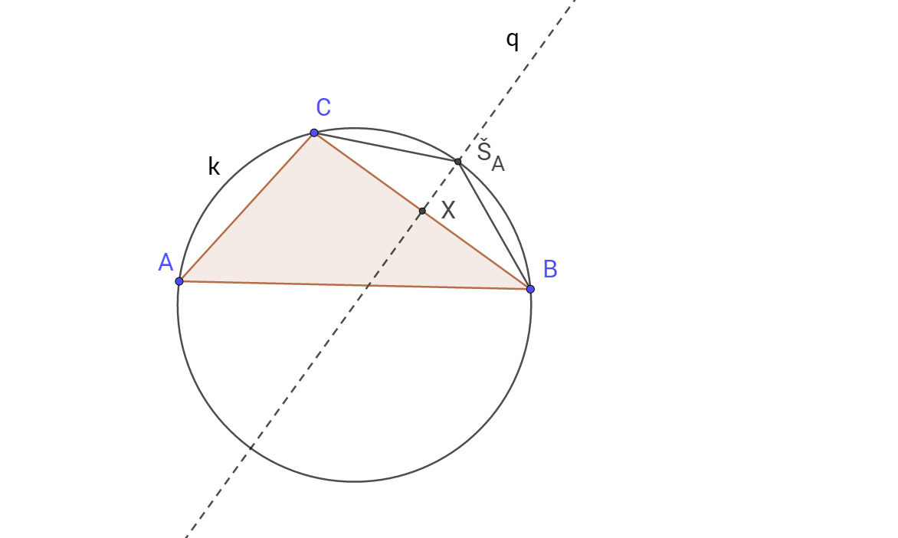

Obrazová príloha č.2: Tvrdenie 1, dôkaz B:  
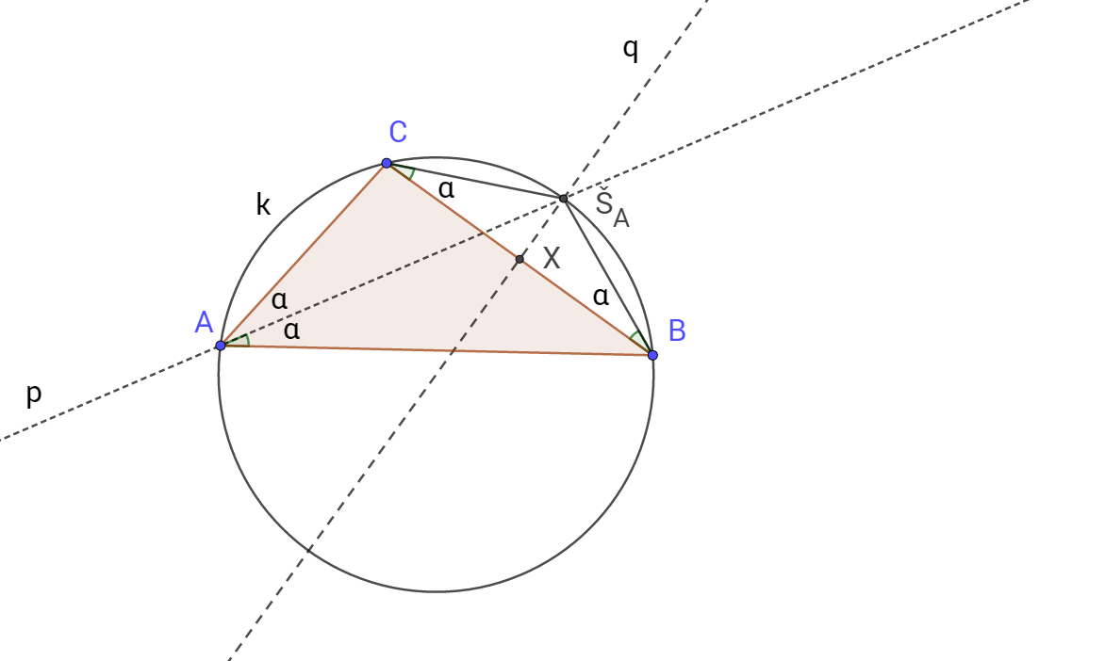

Obrazová príloha č.3: Spracovanie tvrdenia 1:

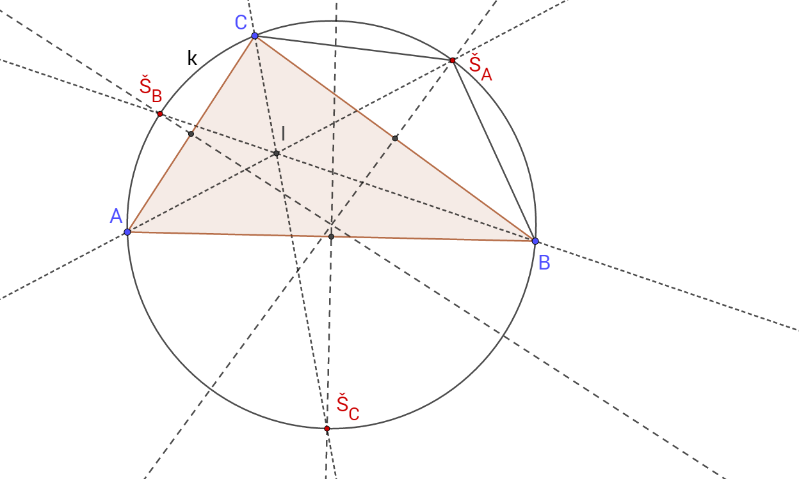

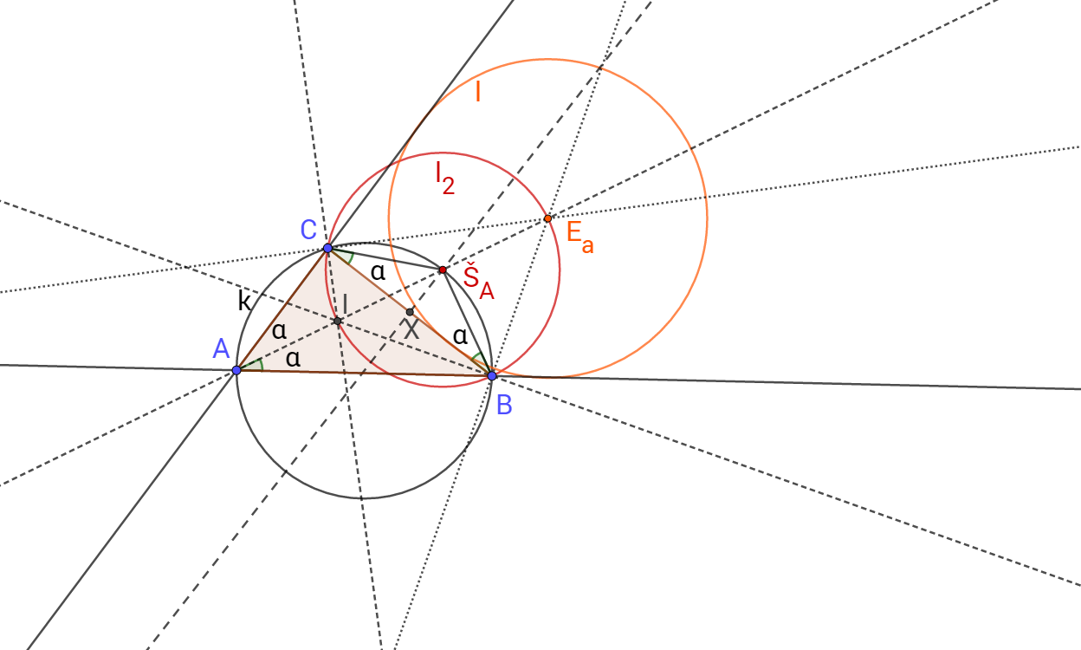Obrazová príloha č.4: Tvrdenie 2, dôkaz A:

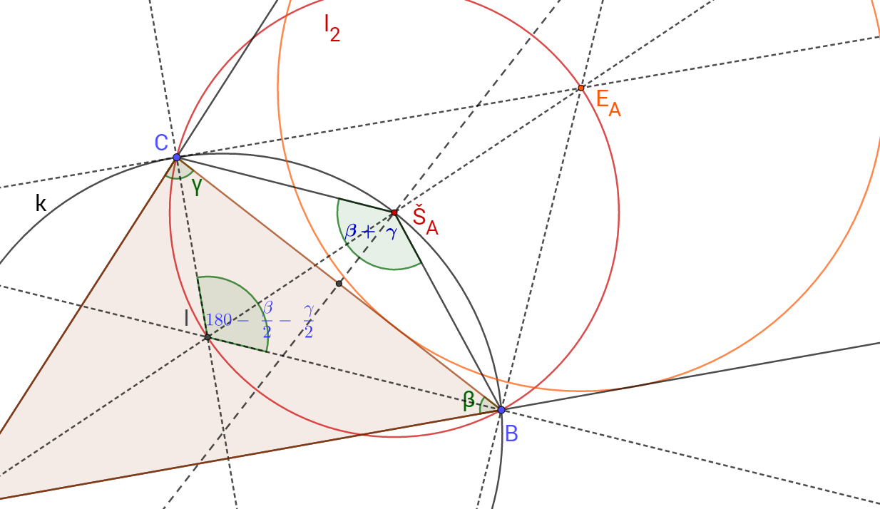Obrazová príloha č.5: Tvrdenie 2, dôkaz A, priblížené:

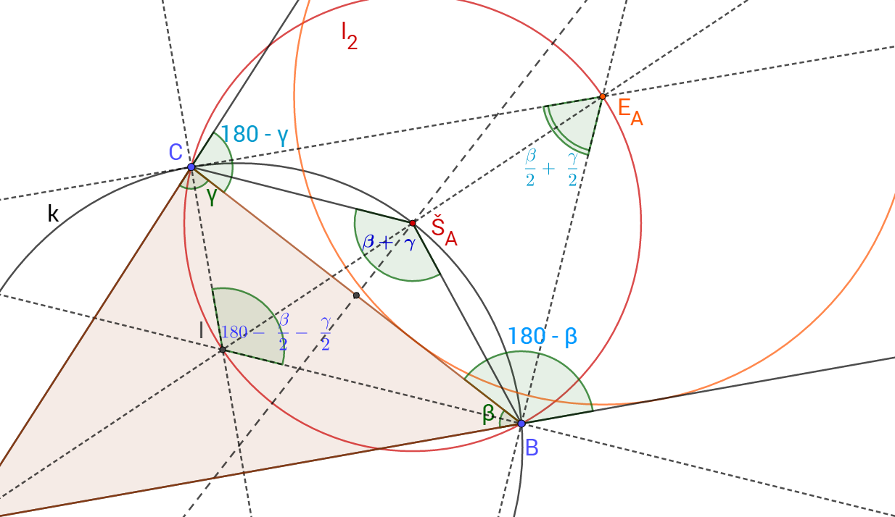Obrazová príloha č.6: Tvrdenie 2, dôkaz B:

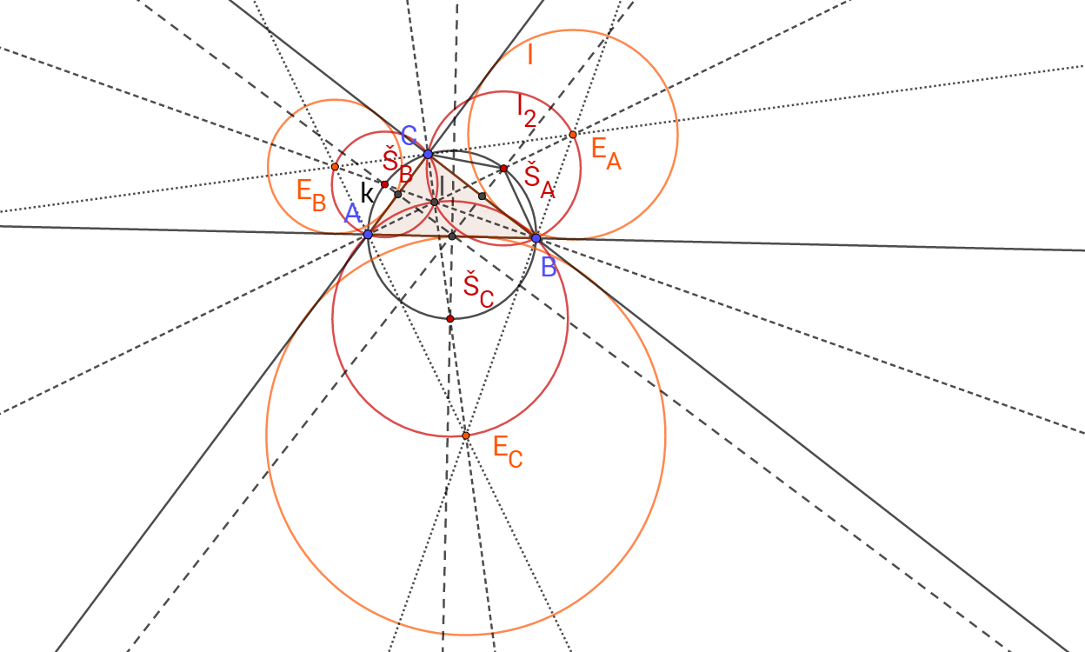Obrazová príloha č.7: Tvrdenie 2, Spracovanie tvrdenia

1. z lat. in – ducere = viesť do
2. z lat. de – ducere = viesť z